2024年上半年全国中小学教师资格考试笔试成绩即将公布
整理归属 广东省教育考试院
发布日期 2024-04-11
来源 教育部考试中心
栏目 新闻动态
存档日期 2026-10-27
原文链接 https://eea.gd.gov.cn/news/content/post_4405537.html
同文来源 https://eea.gd.gov.cn/shks/content/post_4405505.html

2024年上半年全国中小学教师资格考试笔试成绩将于4月12日10:00公布，考生可登录中小学教师资格考试网（网址：http://ntce.neea.edu.cn）查询成绩。
如对成绩有异议，考生可于4月25日前，按所在考区教育考试机构（联系方式见附件）规定的程序向其提出复核申请，申请须注明申请人准考证号、姓名、身份证号、需复核科目代码、网上查询到的成绩以及联系电话等。
面试报名事项可查阅广东省教育厅网站（网址：http://edu.gd.gov.cn）相关通告。
附件：广东省全国中小学教师资格考试笔试工作联系方式
原图分页 1/4
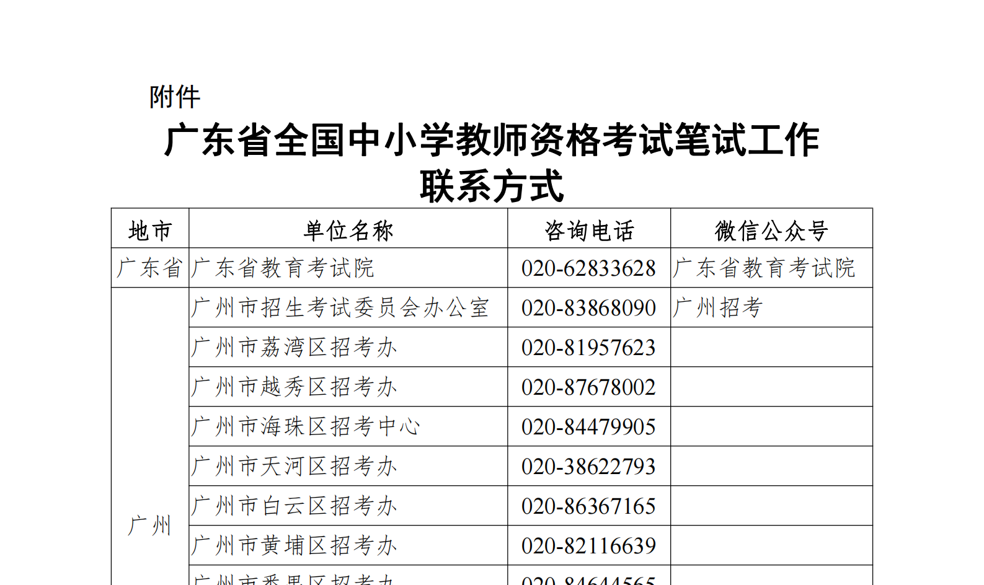
原图分页 2/4
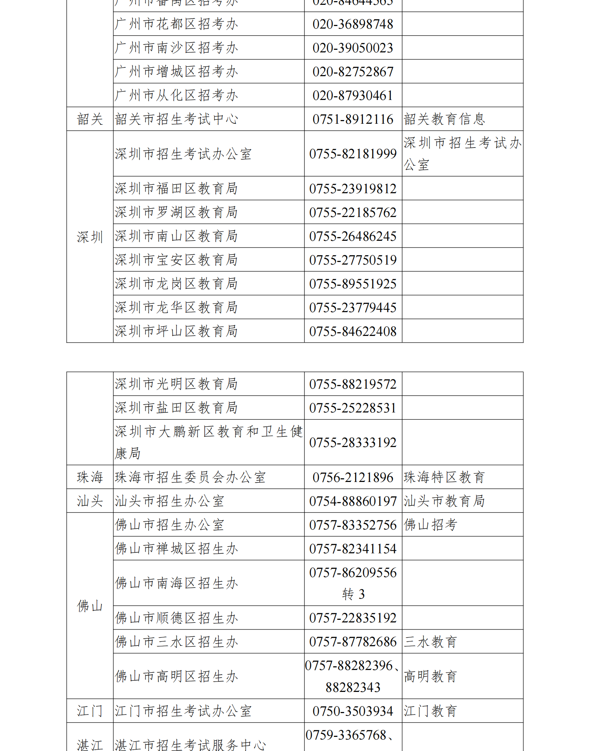
原图分页 3/4
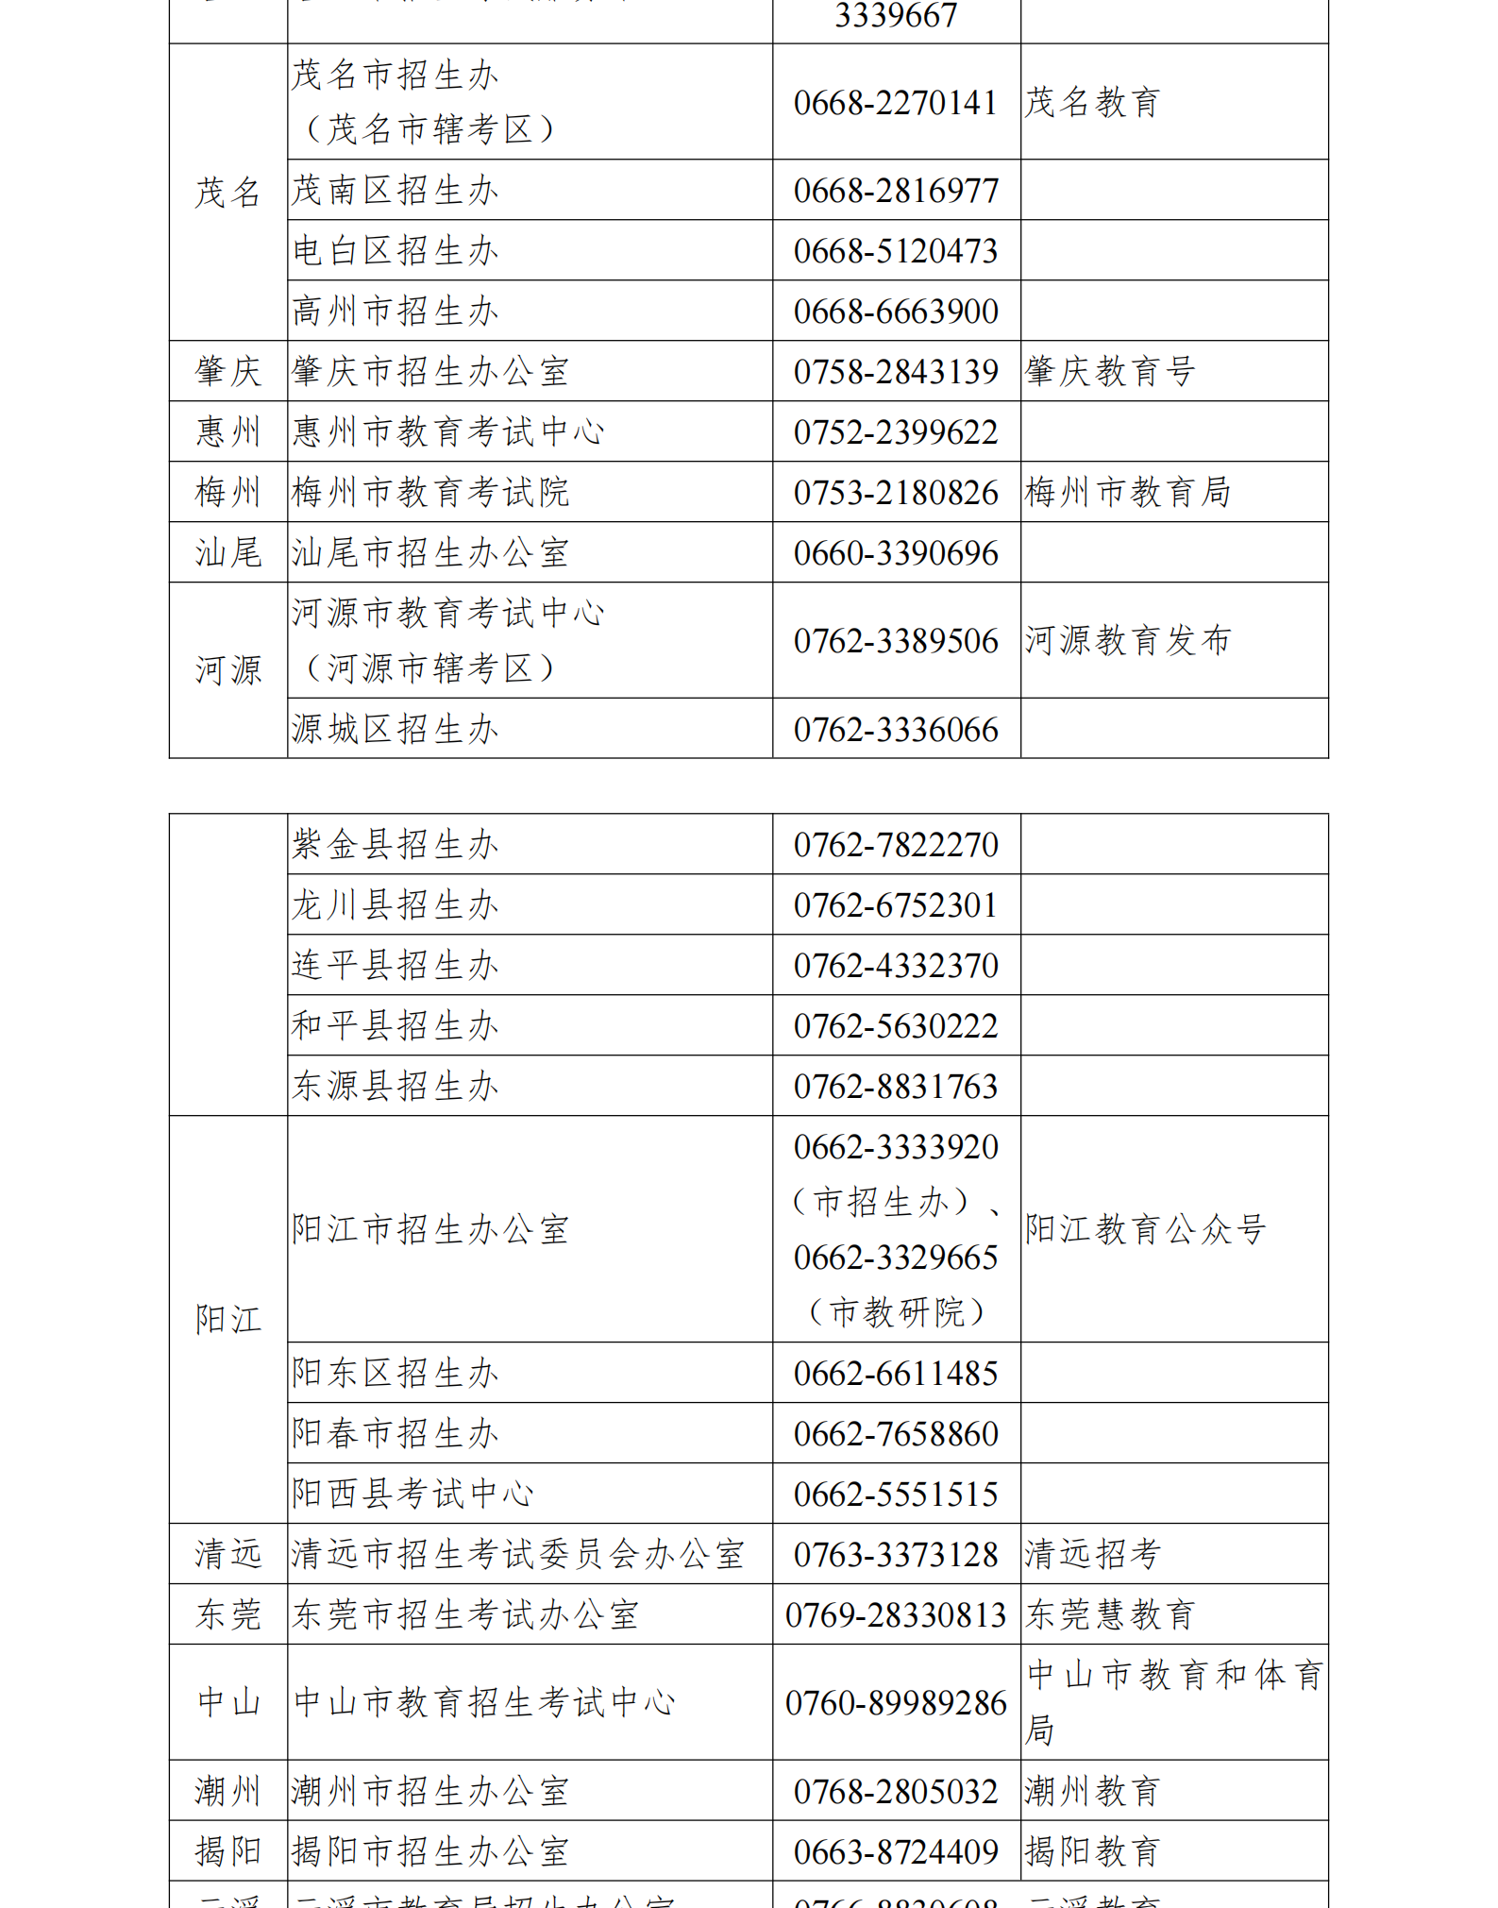
原图分页 4/4


